Protokoll der Fachkonferenz Kunst vom 08.09.2011
Ort: Kunstraum 1
Zeit: 13.15 Uhr – 15.30 Uhr

Kunstfachkonferenz | anwesend | nicht anwesend / Grund
Frau Rittenbach | X
Frau Behrendt |  | X ( AG)
Frau Schnitter | X
Frau Otto | X
Herr Arenz | X
Frau Schütz | X
Herr Grimm | X
Frau Schwede-Latz |  | X ( Klassenfahrt)
Frau Ludwig |  | X ?

Frau Rittenbach stellt die Tagesordnung vor:
- Bildungsstandards und Inhaltsfelder
- Materialanschaffung im Schuljahr 2011/2012
- Materiallagerung und Nutzung
- Vereinbarung über die Nutzung der vorhandenen Ablagen
- Medien in den Kunsträumen
- Schrankfächernutzung durch die Klassen
- Wahl des Fachkonferenzleiters
- Verschiedenes

Die Tagesordnung wird einstimmig angenommen.

1. |  | Bildungsstandards und Inhaltsfelder /Schulcurriculum
Frau Rittenbach stellt das Schulcurriculum am PC vor.
Jeder Kollege kann diese unter
SCHULVORLAGEN/FACHKONFERENZ KUNST/CURRICULUM nachlesen.
Viele Ausarbeitungen liegen nicht als Word-Dokument vor und sind somit in den nächsten Jahren so nicht evaluierbar.
Die Fachkonferenz stellt fest, welche Schulcurricula deshalb noch einmal überarbeitet werden müssen:
 |  | vorhanden/nicht vorhanden | Ausarbeitung von | Überarbeitung/ Word –Dok.
H5/H6 |  | vorhanden | Frau Behrendt | muss überarbeitet werden
H7/H8 |  | vorhanden | Frau Schnitter | muss überarbeitet werden
H9 |  | vorhanden | Frau Behrendt | muss überarbeitet werden
R5 |  | vorhanden | Frau Rittenbach | o.k
R7 |  | vorhanden | Frau Behrendt | muss überarbeitet werden
R9 |  | vorhanden | Herr Arenz | o.k.
G5 |  | vorhanden |  | muss überarbeitet werden
G6 |  | vorhanden |  | muss überarbeitet werden
G7 |  | vorhanden | Frau Rittenbach | o.k.
G8/G9 |  | nicht vorhanden
In diesem Zusammenhang vereinbart die Fachkonferenz als ersten Arbeitsschritt, dass jeder Kollege bis zur nächsten Fachkonferenz einen Vorschlag erarbeitet,wie man die Kunstgeschichte punktuell in Verbindung mit den neuen Medien in unser Schulcurriculum einarbeiten kann.
2. /3. |  | Materialanschaffung /Materiallagerung und Nutzung
Im Zwischenraum ( Kunstraum 1-2) hat Frau Rittenbach einen Schrank eingerichtet, in welchem man alle Schlüssel beschriftet findet.
Alle Schränke sind mit Stichworten gekennzeichnet.
Neue Verbrauchsmaterialien werden im Raum 1.23 im Lehrgebäude II gelagert.
Der Schrank bleibt verschlossen. Der Schlüssel hängt bei den anderen Schlüsseln.
Am Schrank wird eine Liste ausgehangen, in welcher jeder Kollege die entnommenen Materialien mit Unterschrift /Menge/Datum angibt. Gleichzeitig sollte jeder die Wunschliste zur Neuanschaffung nutzen.

Materialien( z.B. Linolschnittplatten,bunter Zeichenkarton,…) können benutzt werden.
Pro Schüler wird dann der entsprechende Betrag (Katalog) eingesammelt, um in Absprache mit der Fachkonferenz Materialien wie Kleber,Papiere, ...und Reinigungsmaterial zu bestellen.

Scheren, Lineale,… müssen nach dem Unterricht wieder vollständig in die vorgesehenen Fächer gelegt werden. Alle Fächer haben die notwendigen Schilder erhalten.
Appell für mehr Ordnung!

In diesem Zusammenhang muss gesagt werden, dass die Materialien nicht für Projektarbeiten in anderen Fächern genutzt werden dürfen !

4. | Vereinbarung über die Nutzung der vorhandenen Ablagen
Die Trockengestelle sollten regelmäßig geleert werden, um die Nutzung für alle Kollegen zu gewährleisten.
Jeder Fachkollege legt Bilder von anderen Klassen als Stapel geordnet
im Zwischenraum in das erste Regalfach .

5. | Medien in den Kunsträumen
Frau Rittenbach stellt die neue Software in Verbindung mit dem Beamer vor.
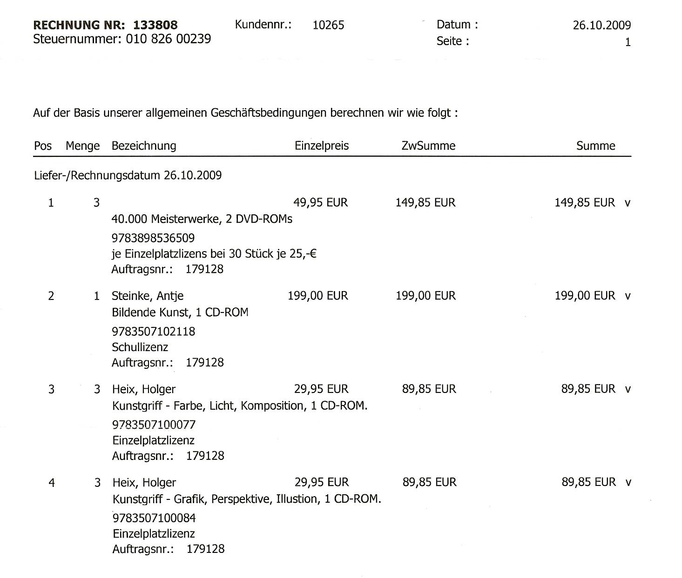

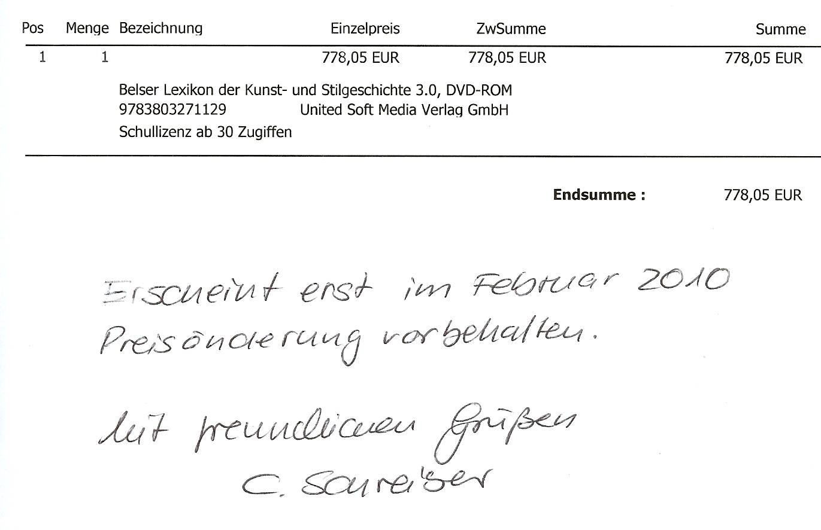
Bemerkung:

Diese Schullizenz lag am 1.Schultag 11/12 nicht original verpackt im Fach von Frau Rittenbach ( vor über einem Jahr bestellt und bezahlt).
Die Bedenken wurden der Buchhandlung Heinemann sofort gemeldet.
Bei der Installation stellte Herr Rudolf Probleme fest.
Er übernimmt die Aufgabe, den Fehler (evtl. Fehler der Firma) zu untersuchen.
Bis zur Klärung kann das Programm nicht genutzt werden.
6. | Schrankfächernutzung durch die Klassen
Alle Klassen haben entsprechend der Raumbelegung ein Fach zur Nutzung ihrer Materialien erhalten.
Die Kollegen werden noch einmal darüber informiert, dass am Schuljahresende die Fächer rechtzeitig geräumt werden müssen, was im vergangenen Schuljahr gut geklappt hat.

7. | Wahl des Fachkonferenzleiters
Die Fachkonferenz wählt einstimmig Frau Rittenbach.

8. | Verschiedenes
Für die Kunsträume wäre es wichtig,dass man öfter den Müll wegbringen kann. Die vorgegebenen Zeiten reichen nicht aus.

Die Anschaffung von Lappen und Putzmitteln ist dringend erforderlich.
Die Frage ist aber, ob diese Dinge regelmäßig von der Schule gestellt werden können ?

______________________________________ 08.09.11
Protokollführer E. Rittenbach

